我国与APEC主要成员贸易的特点和建议

随着经济全球化的不断深入，新型的国际分工体系逐步形成，产品生产各环节或工序依据成本最低的原则分散至不同的国家或地区来完成，由此形成全球生产链，把全球经济更加紧密地融合成一体，这已成为当今世界经济贸易发展的主要特征。在全球贸易新格局中，由于大量中间品贸易的存在，传统的贸易总额统计无法区分贸易增加值的真正创造者，而且产生了大量重复计算，无法准确分析各国或地区参与国际分工的程度和收益。作为全球生产链的重要参与者，我国首次将改革国际贸易统计体系纳入了APEC合作议程，并在2014年11月APEC领导人峰会上通过了《亚太经合组织促进全球价值链发展合作战略蓝图》等纲领性文件，为下一步工作发挥了引领和指导作用。
APEC是我国对外经贸合作和参与全球生产链的重要组织，近年来各成员联系日益密切。本文基于世界投入产出数据库（WIOD）和KWW（2014）方法对1995-2011年我国及APEC主要成员[]参与全球生产链的特征进行了测算，并基于贸易增加值核算数据对贸易规模、产业关联程度和参与国际分工程度及我国在全球生产链中所处位置的分析，提出了今后我国参与和深化全球生产链的政策建议。
一、APEC主要成员参与全球生产链的特点
1、出口增加值核算更能准确反映出口收益
一国或地区出口增加值等于出口总值减去用于生产出口产品而进口的原材料和中间产品的进口值，避免了这部分价值在出口总额统计中的重复计算。新兴经济体主要通过加工贸易方式切入全球生产链，大量使用进口中间品使得出口规模存在虚高的“统计幻象”。如2011年中国出口总额为2.09万亿美元，约为GDP的28.6%，而以出口增加值核算则为1.57万亿美元，仅占当年GDP的21.6%左右。同样，2011年韩国出口总额为6126亿美元，约为GDP的60.9%，而以出口增加值核算则为3622亿美元，仅占当年GDP的36.0%左右。显然，使用增加值进行分析比使用总额更符合实际情况，本文对APEC主要成员之间的贸易分析均采用增加值。
APEC主要成员出口增加值表现出强劲的增长趋势，由1995年1.82万亿美元上升到2011年5.86万亿美元，年均增速高达14.8%，在规模和增长速度上均高于世界其他地区。2011年中国出口增加值超越了日本和美国，成为APEC中出口增加值最大的经济体，但在APEC成员中，发达经济体的出口增加值总体还是高于新兴经济体。
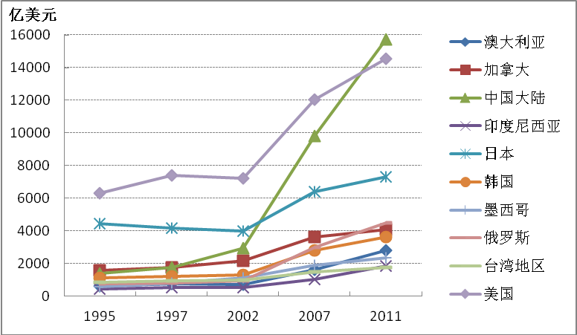
图1 1995-2011年APEC主要成员出口增加值
2、中国在APEC主要成员间的中心地位逐步确立
后向关联（需求影响）和前向关联（产出影响）是用来刻画经济体之间产业联系密切程度的常用指标[]。根据我们的测算，1995-2011年中国对APEC其他主要成员的需求拉动作用（后向关联）在不断增强，与此同时，APEC其他主要成员对中国的成本推动作用（前向关联）也在不断增强，即中国与APEC其他主要成员间的后向关联和前向关联程度均表现出显著上升趋势。
表1 中国大陆与APEC其他主要成员间的后向关联
年份 | 澳大  利亚 | 加拿大 | 印度尼  西亚 | 日本 | 韩国 | 墨西哥 | 俄罗斯 | 台湾  地区 | 美国
1995 | 0.2532 | 0.1877 | 0.2656 | 0.1222 | 0.3794 | 0.0612 | 0.0704 | 0.2474 | 0.1227
1997 | 0.2985 | 0.2572 | 0.2982 | 0.1841 | 0.5813 | 0.0921 | 0.0979 | 0.3454 | 0.1478
2002 | 0.5030 | 0.3343 | 0.5493 | 0.2819 | 0.7726 | 0.2328 | 0.2160 | 0.5207 | 0.2308
2007 | 0.9127 | 0.7732 | 0.7013 | 0.6292 | 1.4054 | 0.7013 | 0.5348 | 1.1819 | 0.6089
2011 | 1.4487 | 1.0373 | 1.3236 | 0.9080 | 2.0781 | 1.1334 | 0.7657 | 1.5087 | 0.8923
表2 中国大陆与APEC其他主要成员间的前向关联
年份 | 澳大  利亚 | 加拿大 | 印度尼  西亚 | 日本 | 韩国 | 墨西哥 | 俄罗斯 | 台湾  地区 | 美国
1995 | 0.4335 | 0.2125 | 0.4318 | 0.2135 | 0.859 | 0.0418 | 0.2378 | 1.3693 | 0.1021
1997 | 0.5516 | 0.2122 | 0.4392 | 0.3084 | 1.2072 | 0.0326 | 0.3 | 1.8319 | 0.112
2002 | 0.6968 | 0.32 | 0.7886 | 0.5844 | 1.4621 | 0.0639 | 0.6818 | 2.7957 | 0.1513
2007 | 1.4308 | 0.5977 | 0.9839 | 1.3047 | 2.4518 | 0.2814 | 0.7671 | 4.1085 | 0.4329
2011 | 2.1774 | 0.9208 | 1.2426 | 1.5037 | 3.2875 | 0.4474 | 1.3102 | 4.8429 | 0.6995

1995-2011年与APEC主要成员的后向关联（需求影响）和前向关联（产出影响）最大的经济体虽然呈现出一定的变动，但主要还是集中于美国、日本和中国。自2007年起中国就出现在后向关联（需求影响）和前向关联（产出影响）最大经济体中，2011年中国在各成员关联中居于最显著地位。产出受中国影响最大的前三位分别是台湾地区、韩国和澳大利亚，需求受中国影响最大的前三位分别是韩国、台湾地区和澳大利亚。
3、APEC主要成员之间中间品贸易成为贸易的主要内容
如果一国或地区出口越来越多地依赖于中间品进口，或者说出口产品中隐含越来越多的区外增加值，说明其参与国际分工程度的不断加深。1995-2011年APEC主要成员间的中间品贸易规模由1995年的1.33万亿美元快速上升到2011年的5.37万亿美元，占进出口贸易总额比重相应地由1995年的59.1%上升到2011年的66.7%，由此可以看出，中间品贸易已成为APEC成员贸易的主要内容。中间品贸易的大量增加也进一步体现了APEC成员参与国际分工程度加深，相互之间的经济联系在不断加强。2011年之前，美国与APEC其他主要成员的中间品贸易规模始终最高，但2011年中国与APEC其他主要成员的中间品贸易规模高达1.26万亿美元，超过美国跃居第一位。
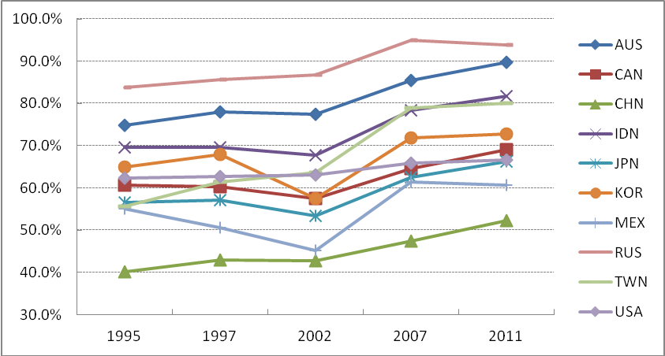
图2 1995-2011年APEC主要成员间的中间品出口占出口总额比重
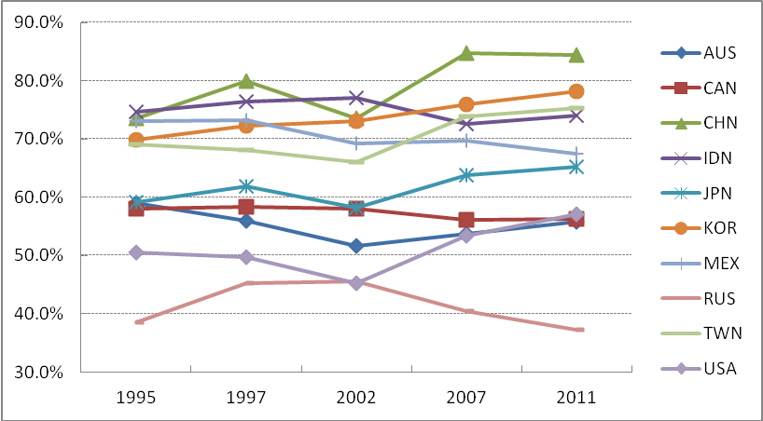
图3 1995-2011年APEC主要成员间的中间品进口占进口总额比重
值得注意的是，在中间品贸易中，发达经济体和资源型经济体主要是以中间品出口为主，而新兴经济体主要是以中间品进口为主。如，2011年中国和墨西哥的中间品出口占出口总额为52.2%和60.6%，中间品进口占进口总额为84.4%和67.4%；2011年美国和澳大利亚的中间品出口占出口总额为66.6%和89.7%，中间品进口占进口总额为55.8%和57.1%%。
4、中国参与全球生产链程度不断提升，但仍相对低端
一国或地区既可以参与全球生产链的低端（如加工、组装等环节），也可以参与全球生产链的高端（如研发、设计等环节）。可以借助后向垂直专业化率和前向垂直专业化率指标分别从进口和出口两个方面来考察一国或地区参与全球生产链的程度和方式[]。根据我们的测算，1995-2011年APEC主要成员参与全球生产链的程度均不断提升。其中，新兴经济体主要是以后向方式（即利用别国或地区提供的中间产品进行生产）参与全球生产链，其后向垂直专业化程度（即总出口中进口中间品所占比重）比发达经济体和资源型经济体要高。如，2011年中国的后向垂直专业化率高达21.8%，而同期的美国和日本仅为14.9%和17.0%；发达经济体和资源型经济体主要以前向方式（即出口中间产品）参与全球生产链，其前向垂直专业化率（即总出口中中间品所占比重）比新兴经济体高。如，2011年俄罗斯、澳大利亚和日本的前向垂直专业化率分别为39.4%、24.8%和22.5%，而同期的中国仅为15.6%。
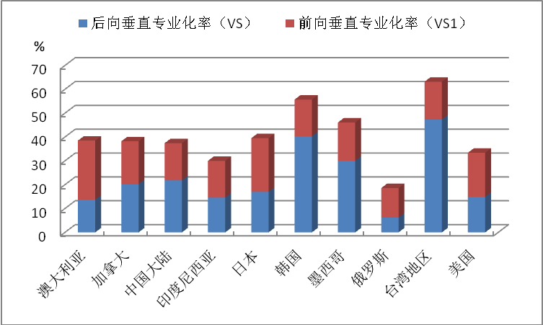
图4 2011年APEC主要成员参与全球生产链程度
5、APEC主要成员在全球生产链中所处的位置有所不同
一国或地区无论以何种方式参与全球生产链，如果在出口总值中，区内增加值占比越高或区外增加值占比越低，说明其越位于全球生产链的高端，反之，则说明其越位于全球生产链的低端。根据我们的测算，在APEC主要成员中，发达经济体及资源型经济体出口中，区内增加值占比要高于新兴经济体，而区外增加值占比却远低于新兴经济体，说明发达经济体及资源型经济体主要位于生产链的高端，而新兴经济体则主要位于生产链的中低端。如，2011年美国、日本出口中，区内增加值占比为79.0%和81.5%，区外增加值占比仅为11.4%和12.6%；2011年韩国、台湾地区出口中，区内增加值占比为59.1%和52.2%，区外增加值占比却达29.8%和31.7%。
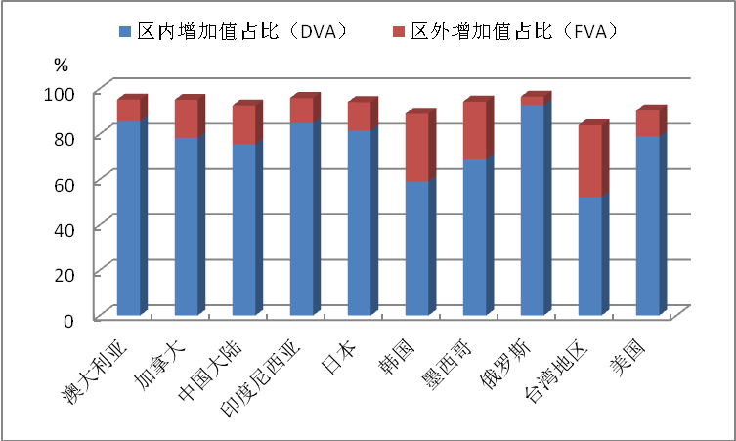
图5 2011年APEC主要成员出口中区内增加值占比和区外增加值占比
进一步，如果一国或地区出口总值中，区外增加值主要体现在最终产品上，说明其主要从事来料加工和组装生产，属于全球生产链中的低端生产环节。2011年中国出口中，区内增加值占比和区外增加值占比分别为75.5%和17.1%。其中，最终产品出口的区外增加值占比为57.3%，中间产品出口的区外增加值占比为42.7%。可以看出，在中国出口中，区内增加值占比和区外增加值占比介于发达经济体与其他新兴经济体之间，但出口最终产品中区外增加值占比更高，说明中国出口总体上仍位于全球生产链的中低端。从趋势看，1995-2011年中国最终产品出口的区外增加值占比逐年下降，而中间产品出口的区外增加值占比逐年上升，意味着中国虽然仍以加工和组装生产方式为主，但却在不断向全球生产链的高端攀升。
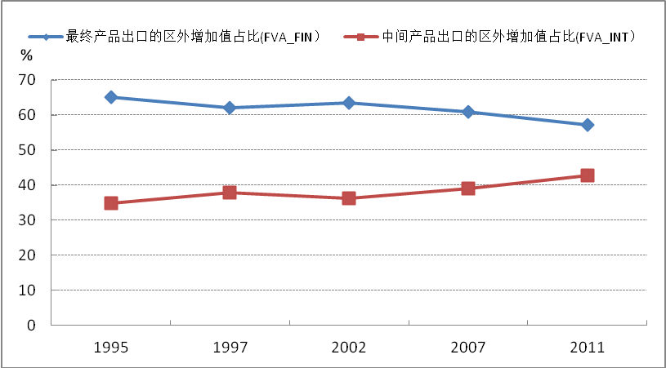
图6 1995-2011年中国以最终产品和中间产品出口的区外增加值占比
二、推进我国参与全球生产链的对策建议
随着全球生产链的深入发展，APEC各成员间的相互依存关系日益紧密，并且都从参与全球生产链中获得了相应的收益。促进高效顺畅的全球生产链合作，完全符合APEC全体成员的利益，特别是中国作为全球生产链中的重要经济体，必然成为全球生产链合作的重要推动力量。
1、主动加强APEC区域合作，为全球生产链营造良好环境
目前，一些国家或地区实行片面强调产业回归和限制外包等新保护主义，造成人为扭曲或切断全球生产链，会打乱整个生产链的运转，进而也会影响其自身的利益。因此，我们应主动加强APEC区域合作，反对或抵制各种形式的保护主义，避免人为因素干扰生产链，维护和加强多边贸易体制，共同营造公平竞争的投资合作环境。
2、按经济内在竞争要求促进全球生产链优化
参与全球经济协作有利于促进一个国家或地区的发展。因为参与全球生产链，一方面可以融入更大的市场，获取更多的信息，创造更好的发展机会；另一方面可以获得发达经济体的离岸外包业务，可以为发展中经济体开辟新的投资领域，增加就业，推动出口高速增长，提高国内增加值。随着我国参与全球生产链程度不断提升，我国与APEC其他主要成员间关联程度在不断加强，中国的中心地位逐步确立。我国应与APEC成员一道，按经济内在竞争要求从全球视角来安排产业空间布局，促进全球生产链优化。
3、以“一带一路”战略促进国内经济结构调整和升级
当前，全球化深入发展，区域经济一体化加快推进，全球经济和贸易、投资格局正在酝酿深刻调整，亚欧国家都处于经济转型升级的关键阶段，希望找到新的经济增长点，进一步激发区域发展活力与合作潜力。实施“一带一路”战略，有助于优化区域内的合作关系，形成互利共赢的区域经济布局和合作网络，同时也可促进国内经济结构的调整和升级。
4、推动国际经济治理结构改善，主动应对TPP和TTIP等区域贸易安排
国际金融危机以来，国际经贸规则、标准的变革和创新进入活跃期，以扩大发展中国家尤其是新兴大国发言权为特征的国际经济治理变革开始起步。中国应主动应对TPP和TTIP等区域贸易安排，继续参与全球生产链下贸易增加值统计方法的国际合作与交流，以贸易增加值统计为突破口，在国际贸易评估方法的变革中，体现中国技术贡献，反映中国利益诉求，更加准确认识全球经济贸易格局，并以此为基础，积极参与制定有效的国际经济规则，营造于中国有利的外部环境。
5、促进我国在全球生产链中向服务领域延伸
全球生产链促使服务活动逐步走向国际化，全球跨国直接投资大部分流向了服务领域，全球出口增加值的近一半来自服务部门，服务业竞争已成为全球竞争的重要领域。我国应完善服务贸易法律法规体系，为跨国公司投资服务业设立研发中心、数据中心、采购中心等提供便利。要加强在人员培训、资格互认、行业标准制定等方面的交流，引导企业向研发设计、供应链管理、品牌销售、金融财务、资讯管理等服务环节拓展价值链。

（经济预测部：尹伟华、袁剑琴、张亚雄）

[?]受WIOD数据限制，APEC主要成员指澳大利亚、加拿大、中国大陆、印度尼西亚、日本、韩国、墨西哥、俄罗斯、台湾地区和美国。
[?]后向关联是指一国或地区最终需求的变化对他国或地区产出的影响；前向关联是指一国或地区产出的变化对其他国家或地区产出的影响。
[?] 后向垂直专业化率是指一国或地区生产的出口产品中所包含进口中间产品的比重，反映了其出口对进口的依赖程度。前向垂直专业化率是指一国或地区生产的出口产品中作为中间产品被他国或地区进口的比重，反映了其出口对他国或地区供应链的贡献程度。

